关于专利申请线上登记及操作环节的工作提示
各位师生：
哈尔滨理工大学专利申请登记采用线上审批方式进行，发明责任人（校内教师）可登录电脑端或移动钉钉端“网上办事大厅”，在搜索栏中搜索“专利申请”，点击进入在线服务“专利申请登记”界面发起申请，填写拟申请专利的发明人、申请方式、专利自评、发明人声明等信息，由发明责任人所在二级单位科研工作负责人、科技处相关工作负责人进行审核。
工作提示：
1.申请方式选择“委外”，请认真填写代理机构信息，审批流程走完，即可进行委外申请。
2.申请方式选择“自撰”，发明人将专利申请电子文件压缩包发送至邮箱zhuanlifuwu@hrbust.edu.cn，由科技处安排专人负责为全校师生提供专利申请材料提交，专利申请登记的专利名称与发送邮件内上传专利的名称务必一致。
3.发明人下载安装“专利业务办理系统”后，要在“非自然人登录”状态下制作案卷。申请人是必填项，点击申请人栏目中的“新增”按钮，填写申请人信息。（申请人：哈尔滨理工大学，统一社会信用代码：122300004240104488），同时提出费用减缴请求，务必进行点选。联系人务必填入专利的责任教师信息，方便后续该专利一系列通知书发放和缴费、补正答复顺利进行。
4.科技处收到下载专利通知书后一周内，发送至联系人邮箱（联系人邮箱是科技处通过多渠道获得，如有教师变换邮箱，请联系科技处替换邮箱地址），请及时查看邮箱；发明人根据通知书内容制作相应案卷发送至zhuanlifuwu@hrbust.edu.cn，由科技处安排专人负责材料提交（3个工作日内）。另外，如导师所带研究生负责专利申请且不了解专利申请相关知识，请指导其加强相关知识学习，并申请加入哈理工专利交流QQ群（群号：1056447206）。
联系人：国磊18845160357 王瑛琦15114646716
专利服务邮箱：zhuanlifuwu@hrbust.edu.cn

附件
专利业务办理系统客户端操作流程图解及常见问题

2023年1月，国家知识产权局开通“专利业务办理系统”，该系统集中实现专利电子申请、PCT国际申请、外观设计国际申请、专利事务服务、网上缴费等多个业务的网上办理。
新用户应当在“专利业务办理系统”实名办理用户注册手续。原专利电子申请、电子票据、专利事务服务系统的历史用户，需要重新与国家知识产权局签订用户服务协议，进行专利和集成电路布图设计统一身份认证平台的身份认证，完成用户注册信息的更新升级。升级成为专利业务办理系统注册用户后，就可以使用“专利业务办理系统”办理各种业务。
注册用户可以通过“专利业务办理系统”客户端，提交发明专利申请、实用新型专利申请、外观设计专利申请、PCT国际申请、外观设计国际申请、PCT进入国家阶段申请，提交专利复审、无效宣告请求，接收专利局发出的各种通知书、决定和其他文件，办理专利法律手续及专利事务服务等业务。
使用“专利业务办理系统”客户端，用户需要在本地电脑安装客户端软件，支持离线编辑和管理专利各类文件，在提交文件以及接收通知书等文件时，需要进行网络连接。使用“专利业务办理系统”网页版，不需要在本地电脑安装软件，注册用户可以在线编辑和管理专利各类文件，系统提供实时校验用户填写信息的功能，帮助用户提高申请文件的准确性。“专利业务办理系统”移动端，目前主要用于下载和管理注册用户的数字证书，配合客户端和网页版软件使用，在下载和提交各类文件时实现扫码签名功能，其他功能待下一步优化完善。本文主要对“专利业务办理系统”的客户端进行介绍，有关网页版和移动端的介绍，请参见《专利业务办理系统网页版、移动端流程图解及常见问题》。
新用户或历史用户完成了用户注册或信息补录，升级成为专利业务办理系统注册用户后,即可按照以下流程使用“专利业务办理系统”客户端。

一、客户端提交新申请的操作流程
现以发明专利申请为例介绍在客户端提交新申请和接收确认通知书等文件的操作流程。

第一步：打开专利业务办理系统
网址：https://cponline.cnipa.gov.cn。在本地电脑下载客户端。
客户端运行环境的要求如下：
操作系统 | Windows 7 、Windows10、MacOs、国产主流操作系统
处理器 | Intel Core、Pentium, Xeon、AMD or compatible、飞腾、龙芯等国产主流处理器  主频：至少2.0 GHz
内存 | 至少4GB
浏览器 | 无
分辨率 | 建议1920*1080及以上分辨率

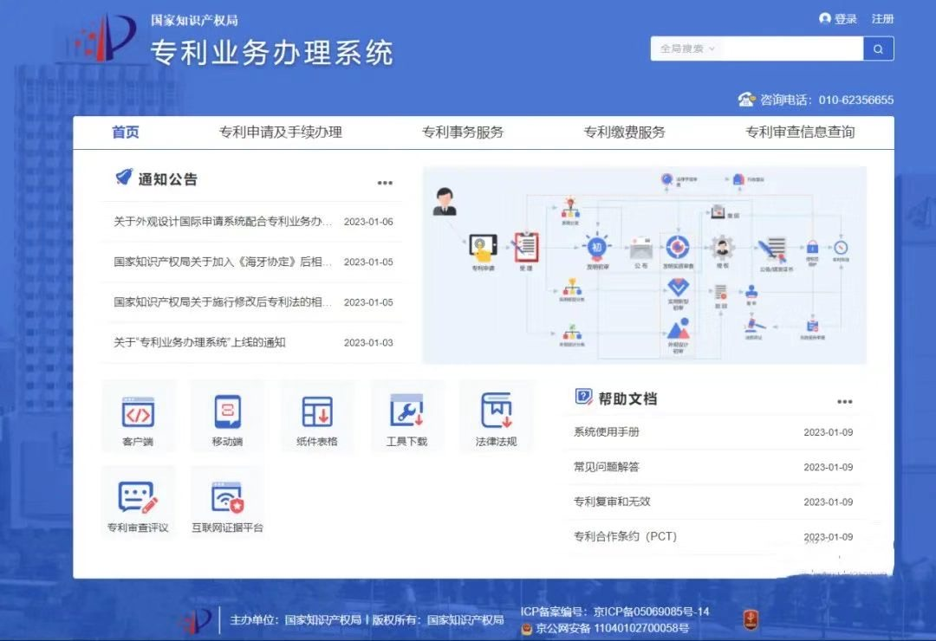

第二步：用户登录
自然人用户可以通过账号密码或者使用移动端扫描二维码方式登录客户端进行文件的编辑与提交，并进行通知书的接收确认。法人或者代理机构用户通过账号密码登录只能编辑和查看文件，不能提交文件，也不能接收确认通知书。法人或者代理机构用户应当通过关联的经办人用户的移动端扫描二维码的方式登录客户端，可以进行文件的编辑与提交，并且可以接收确认通知书。
用户登录后，进入国家申请-发明专利申请。
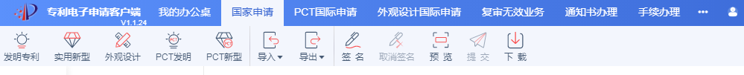
“未提交业务”页面用于管理正在编辑过程中的草稿文件。可以通过电子申请案卷编号、发明创造名称等查询项目进行查询。对查询结果可以进行修改或者删除操作。
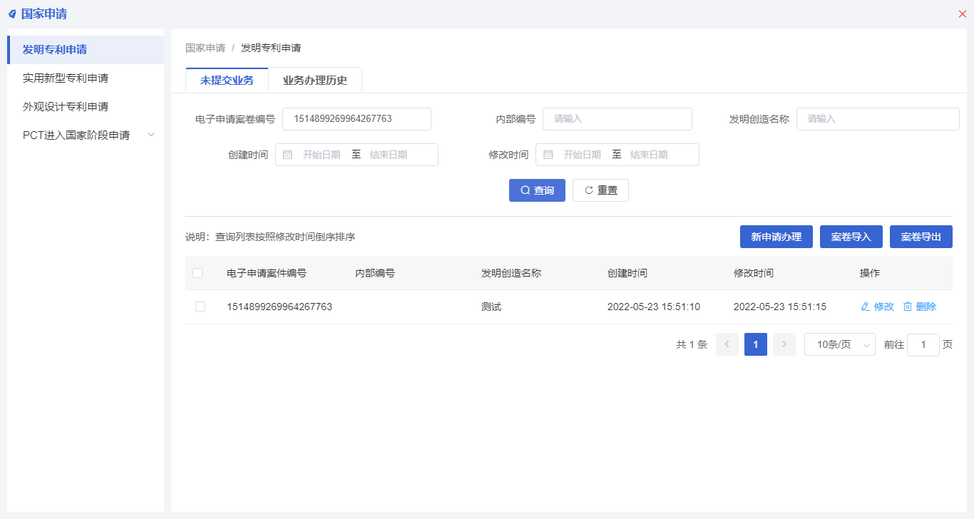

“业务办理历史”页面，用于管理已经提交过的所有案件，也可以进行查询（如下图）。对查询出的结果，可以勾选后进行案卷导出。
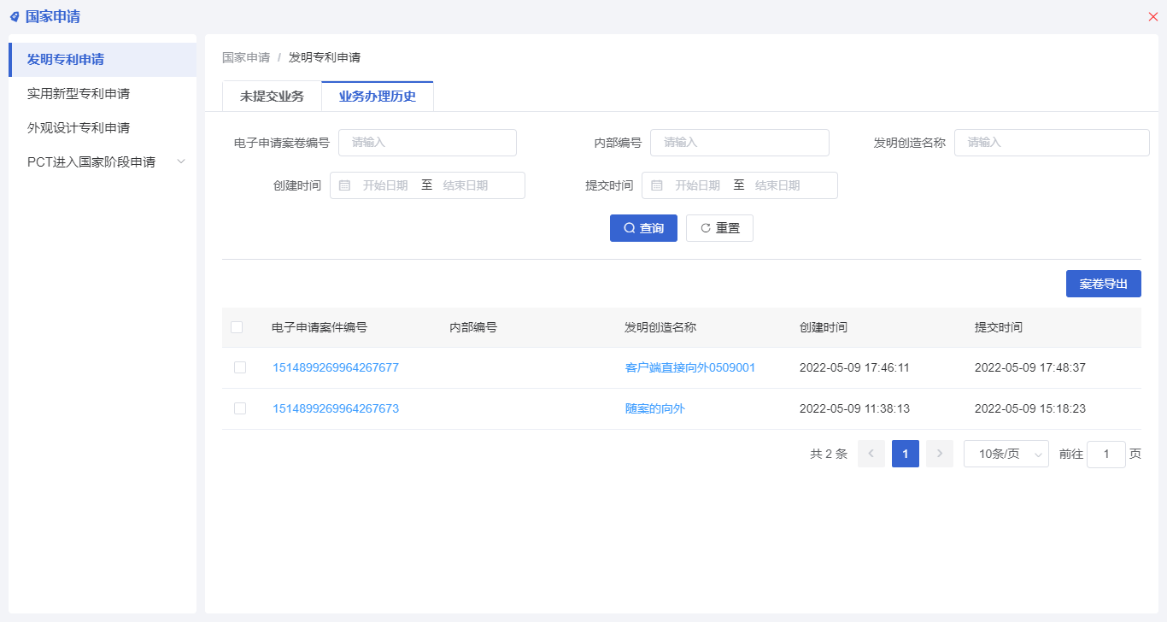

第三步：制作发明专利请求书
在国家申请-发明专利申请-未提交业务菜单路径下，点击新申请办理，即可进入新案件申请界面。
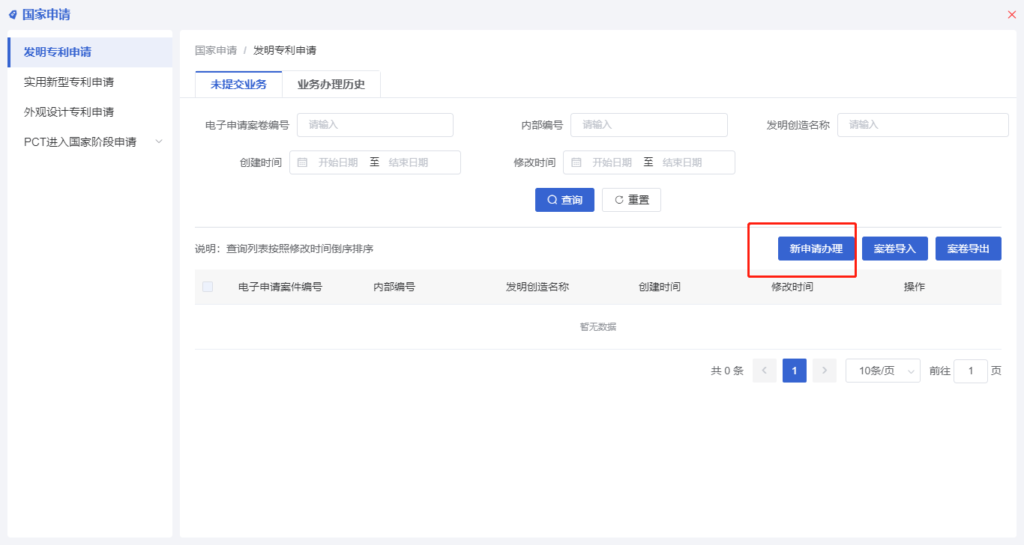
默认进入发明专利请求书页面，进行发明专利请求书的编辑。
（1）首先输入发明名称。（如下图）发明名称是必填项。
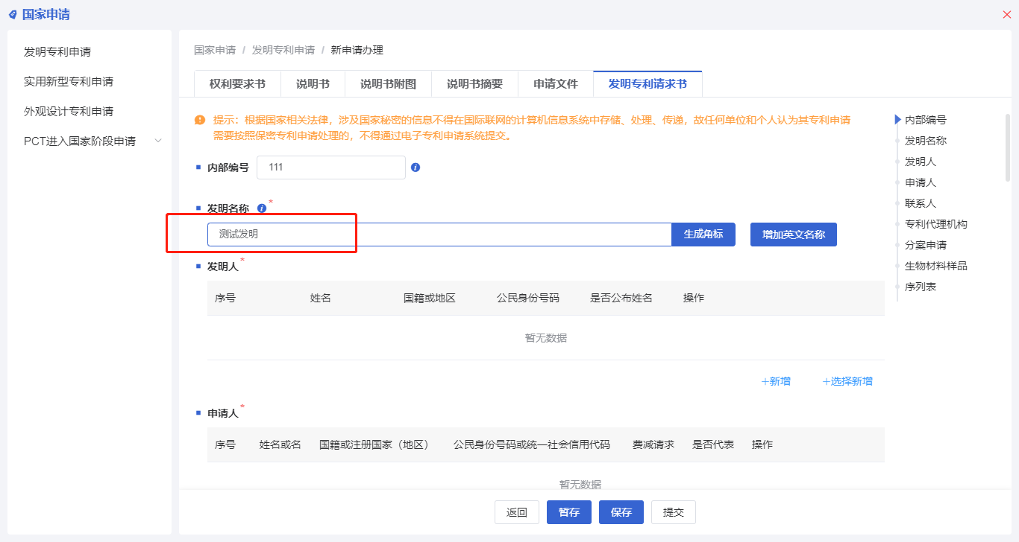
（2）发明人信息是必填项。点击新增，填写发明人信息。
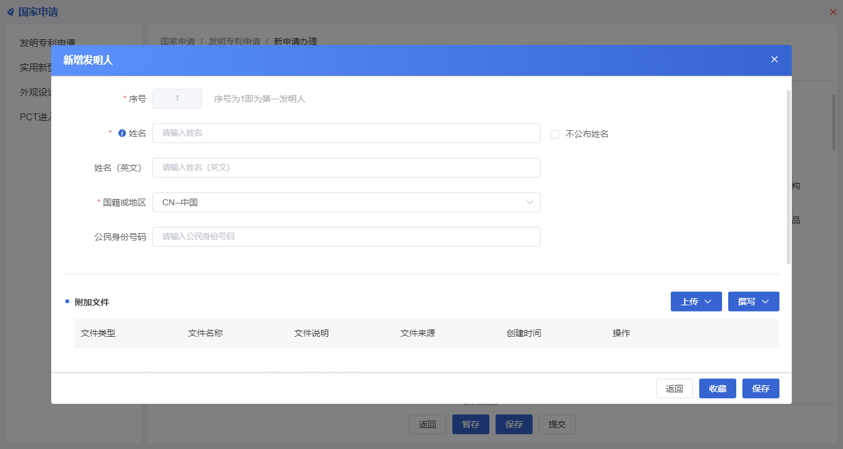
当前页面可以根据需要勾选不公布发明人姓名。
点击“收藏”，可以保存当前发明人信息，通过“选择新增”使用（如下图）。
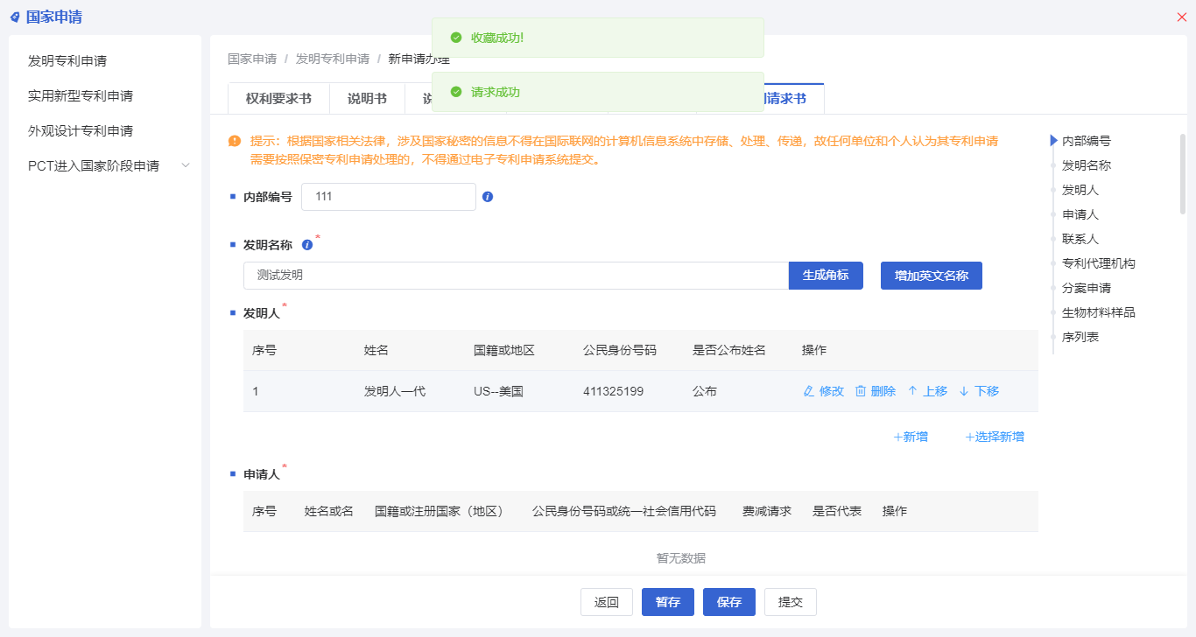
点击“选择新增”按钮，即可选择之前收藏的发明人。（如下图）
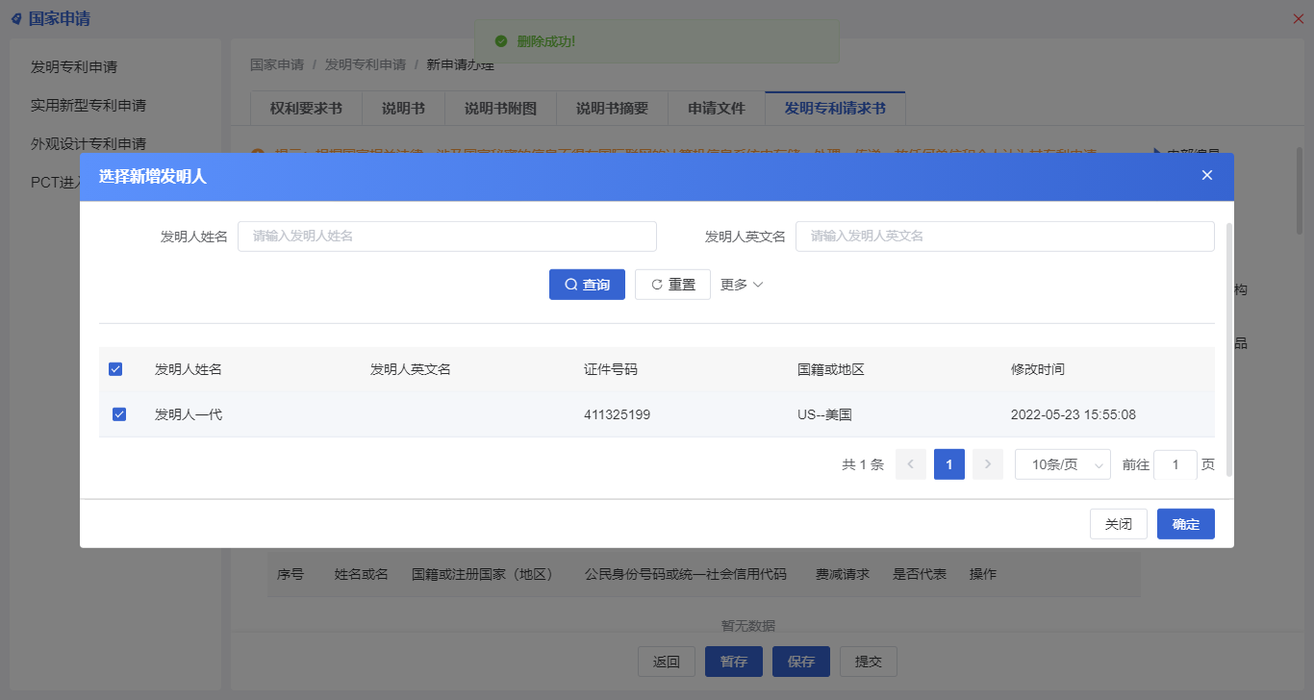
对于多个发明人的情况，提供对应的修改、删除、上移、下移功能，实现对应当前发明人的操作。
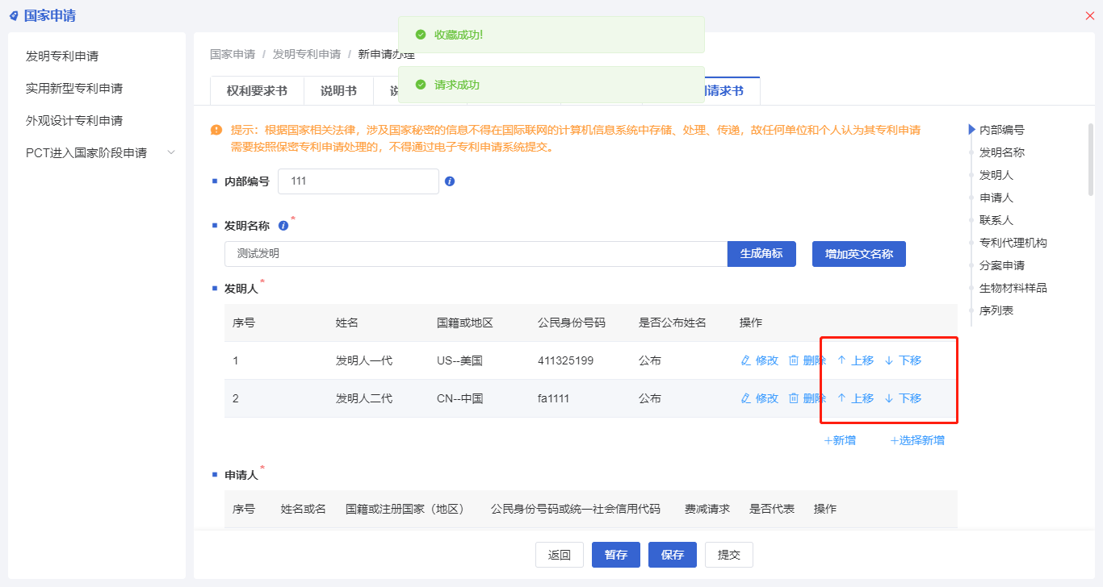
（3）申请人是必填项。
点击申请人栏目中的“新增”按钮，填写申请人信息。可以收藏当前申请人信息。点击“选择新增”，选择之前保存的申请人信息。点击申请人后方的修改、删除、上移、下移按钮，对申请人进行相应的操作，此处同发明人功能。
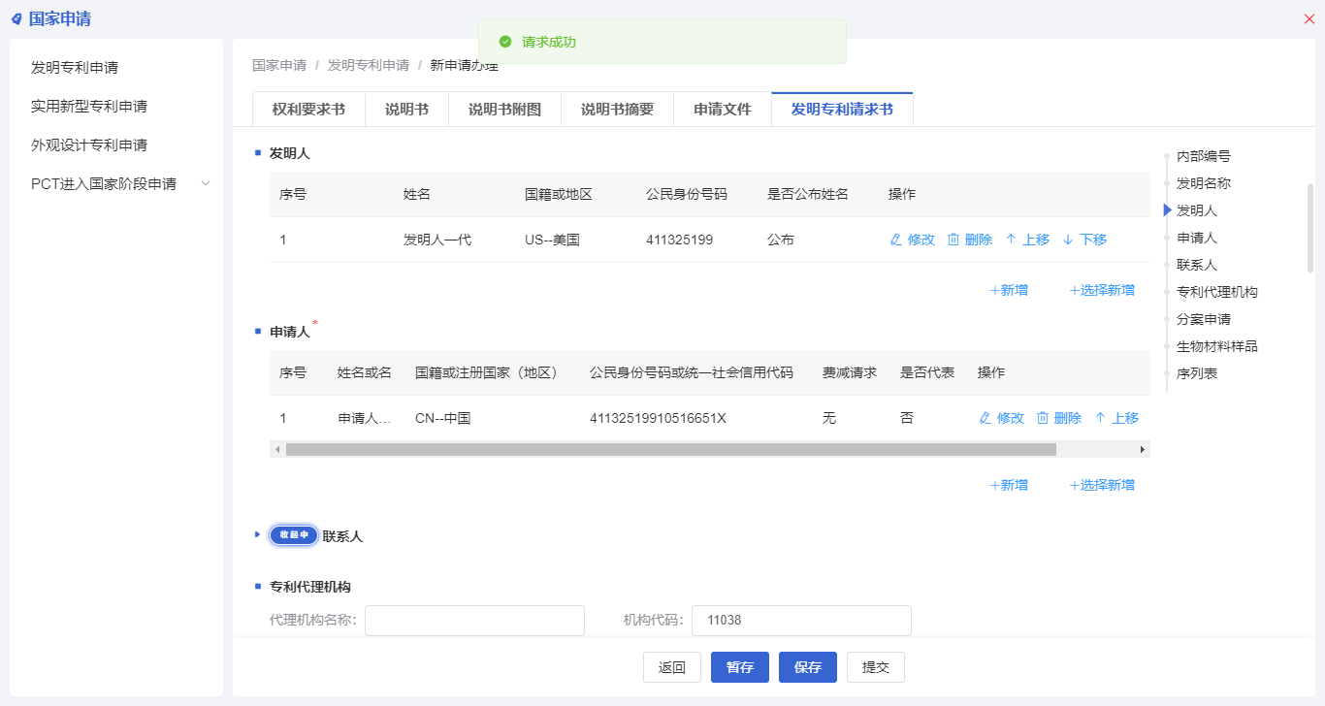
（4）联系人是选填项。
输入联系人信息，同样可以收藏保存信息。
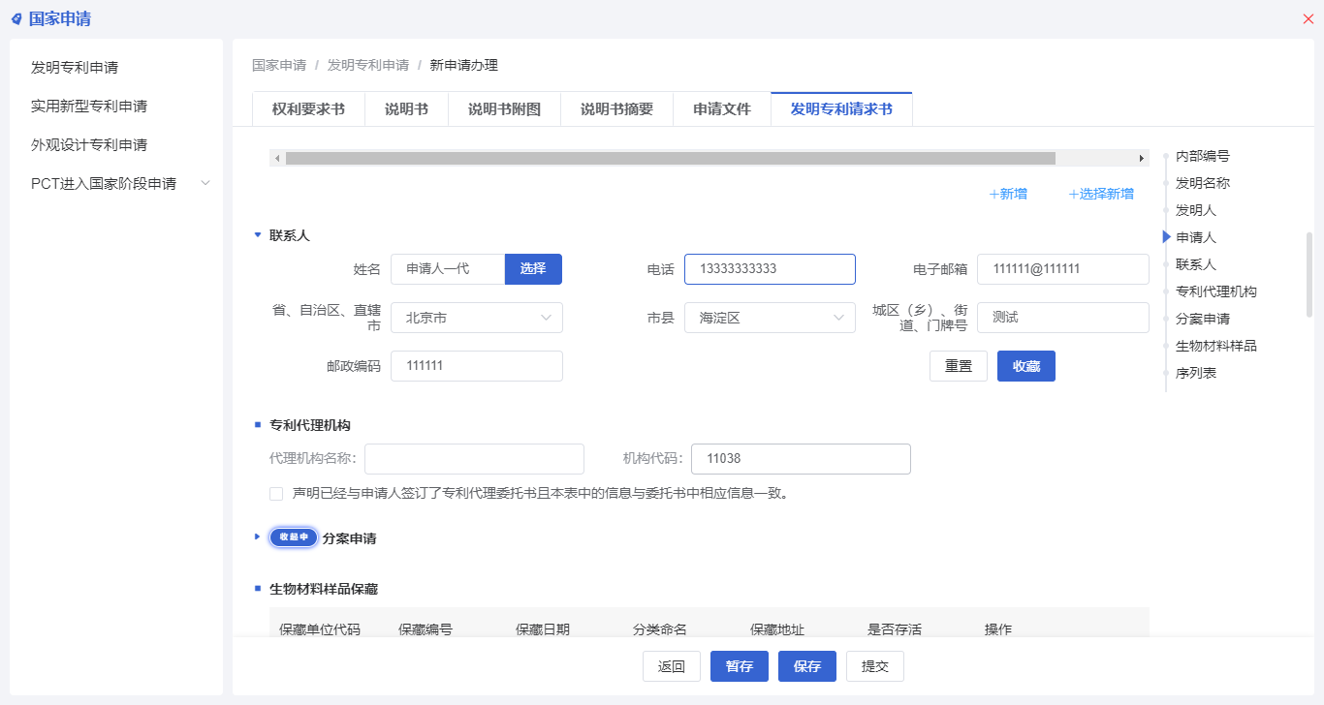
另一种编辑联系人的方式，点击姓名输入框后方的“选择”按钮，可以从申请人中选择，或者是选择之前留存的联系人信息。
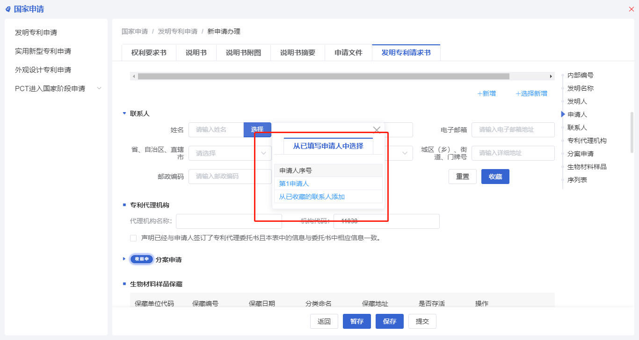
（5）专利代理机构是选填项。
委托代理机构的，应当填写专利代理机构信息，勾选专利代理机构声明，输入代理师信息（如下图）。
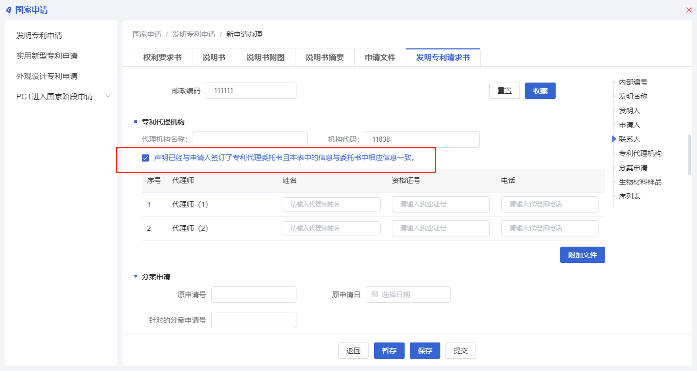
通过附加文件，撰写代理委托书。完成后保存并返回。
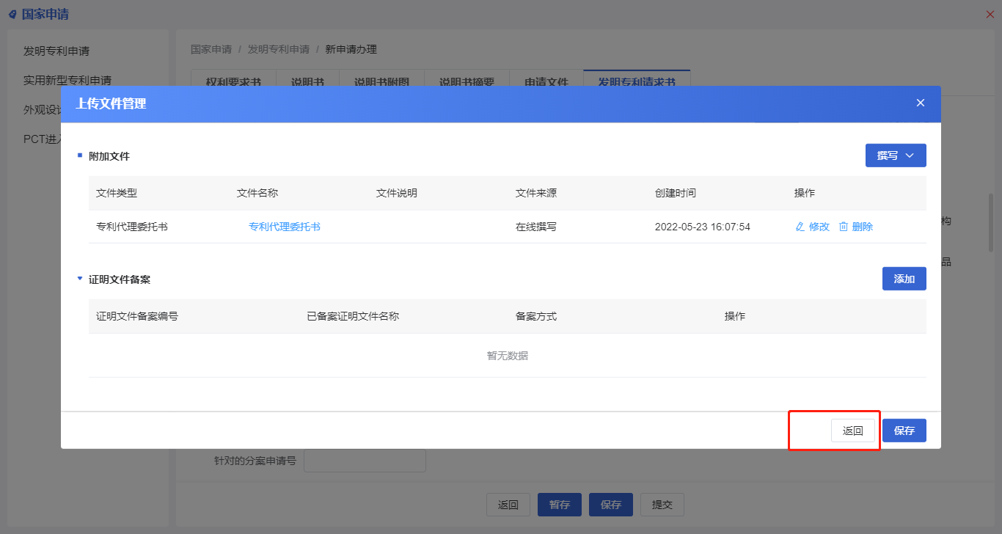

（6）分案申请是选填项。
有分案申请情形的，应当填写原申请号、针对的分案申请号，选择原申请日（如下图）。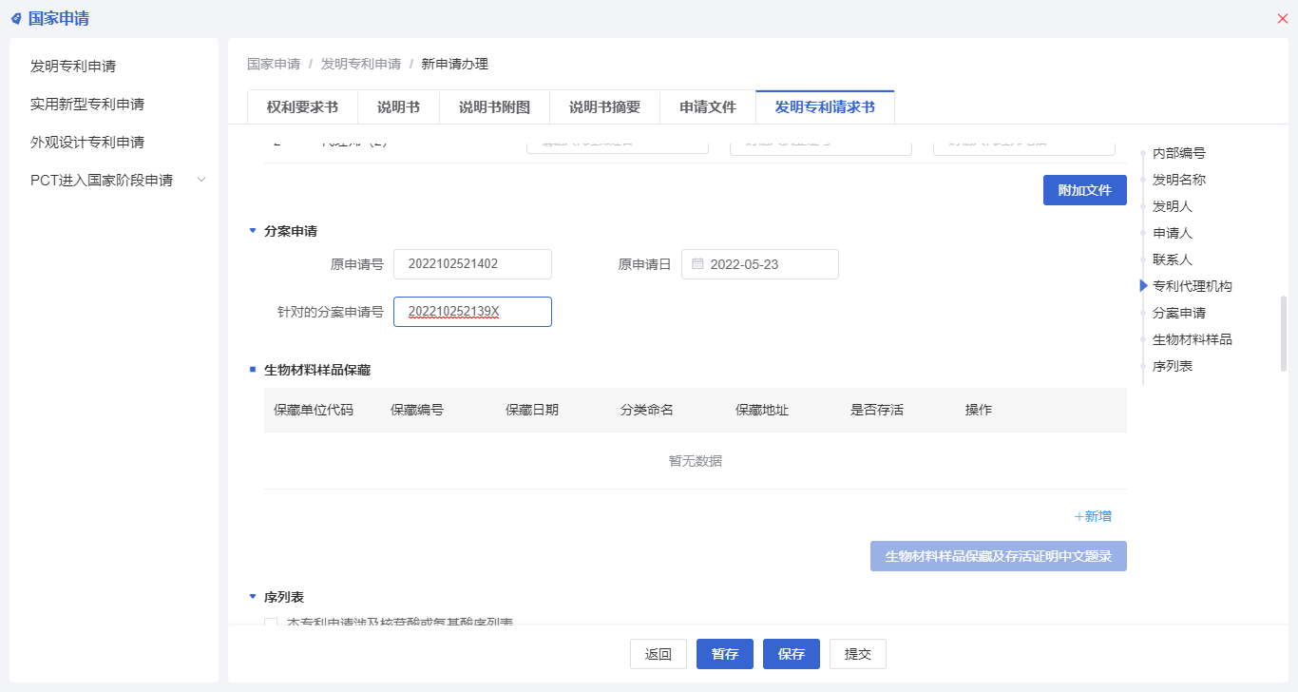
（7）生物材料样品保藏是选填项。有相关情形的，点击新增按钮，填写保藏信息并保存。
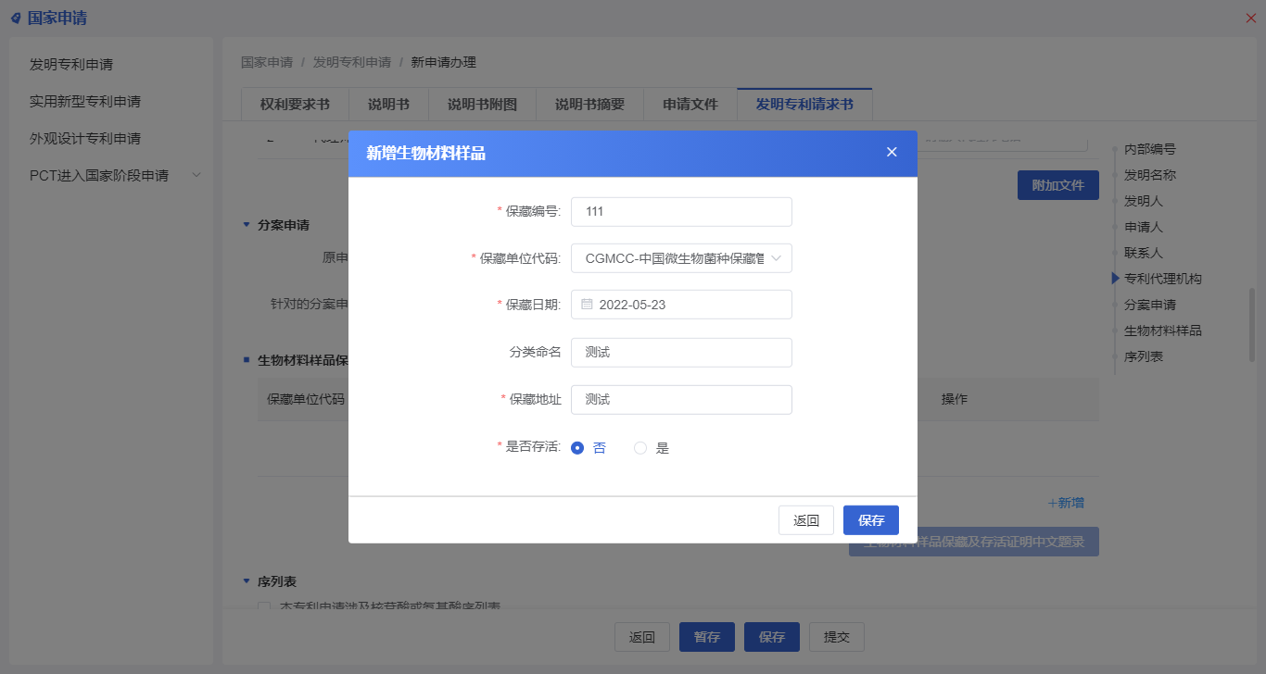
点击“生物材料样品保藏及存活证明中文题录”，弹出页面（如下图）。勾选声明，点击“选择”按钮，选择之前填写的信息，自动填充内容。
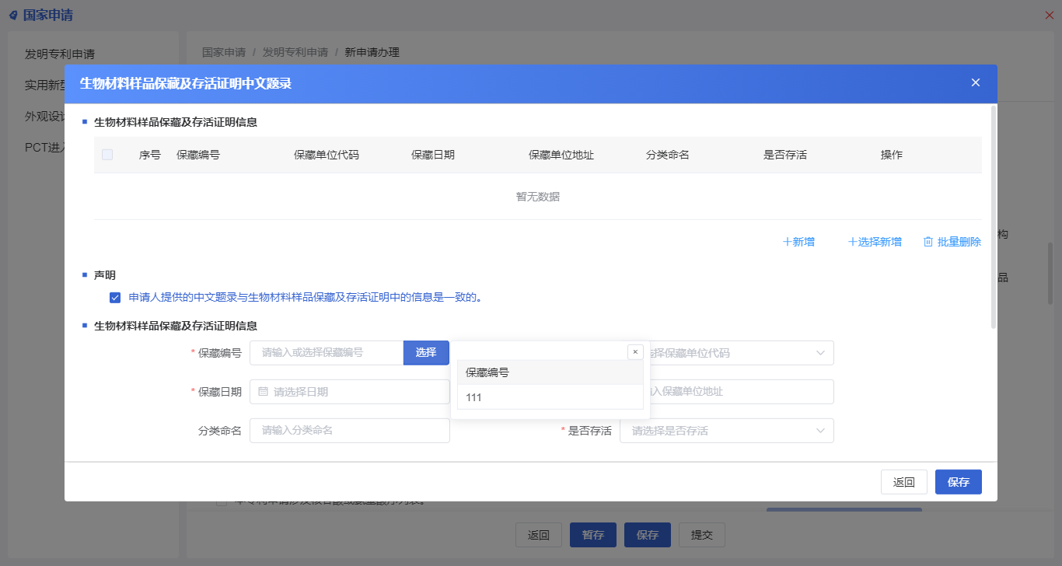
然后点击上传或撰写按钮，添加生物材料存活证明和生物材料保藏证明。上传按钮可添加PDF格式的文件，撰写按钮可添加图片格式的文件。
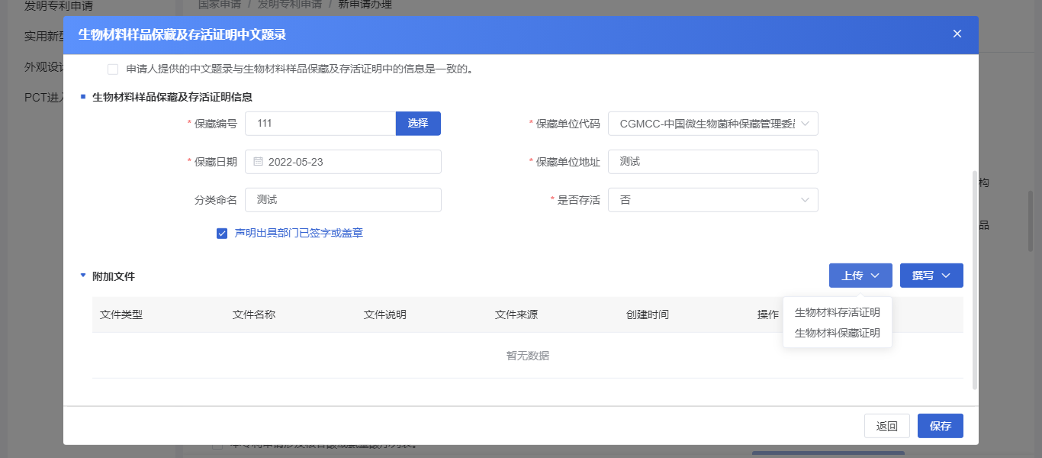
上传文件后，勾选该文件，点击下方的保存。
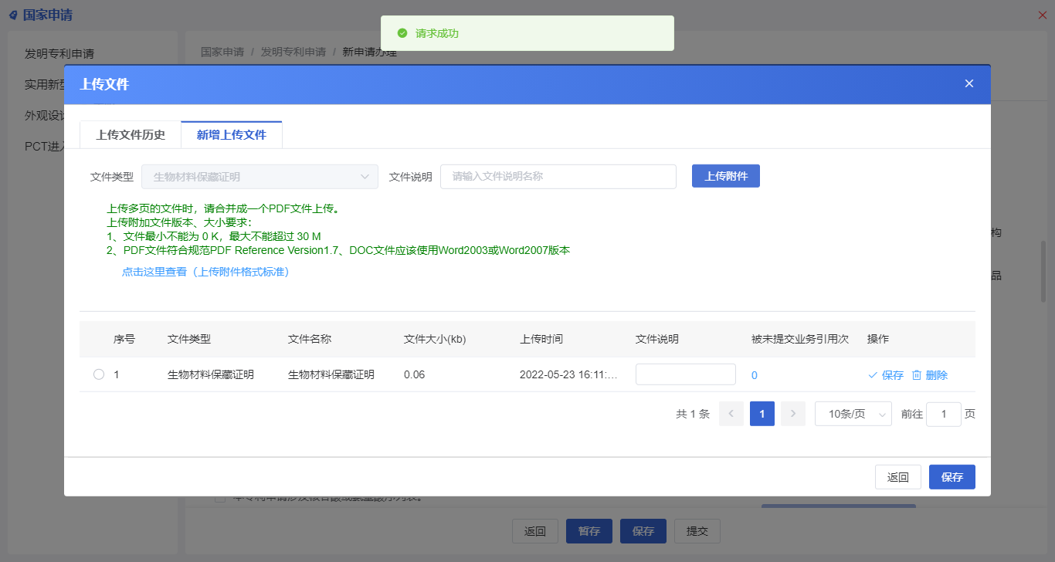

（8）序列表是选填项。
有相关情形的，勾选序列表复选框。（如下图）
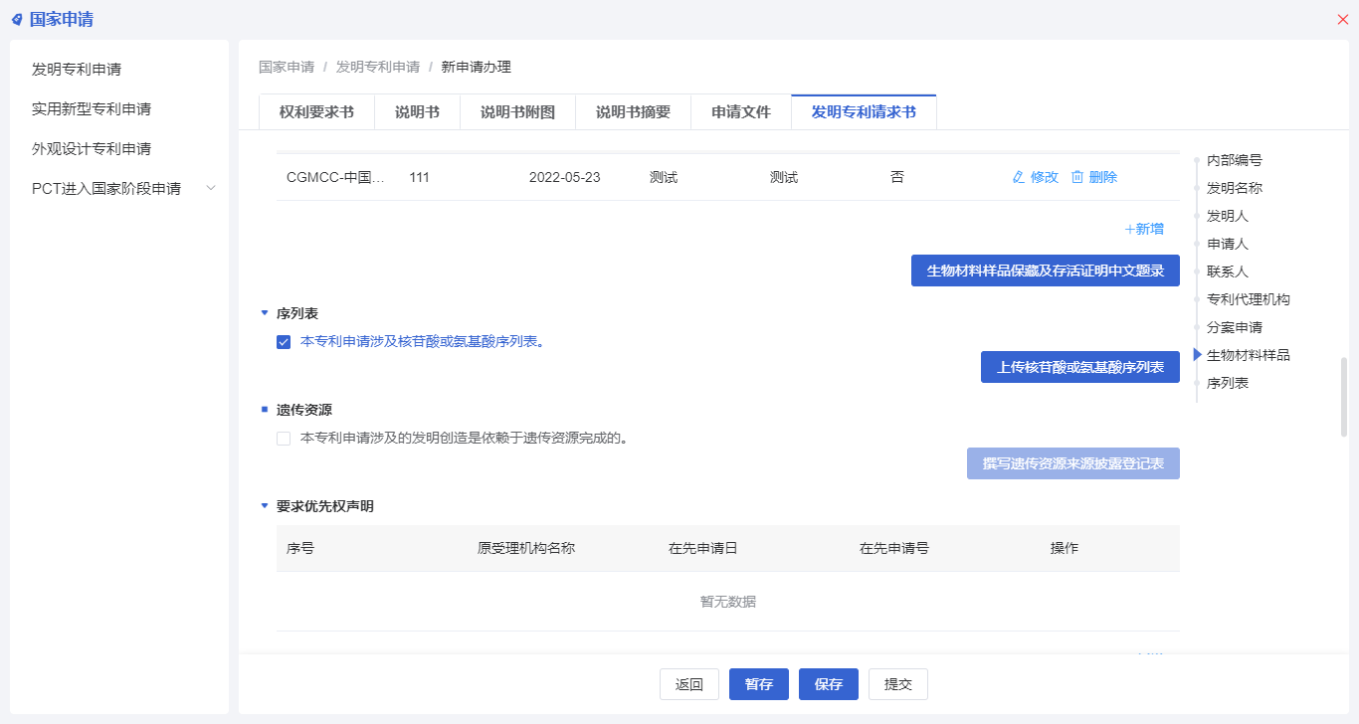
点击“上传核苷酸或氨基酸序列表”按钮，弹出上传核苷酸序列表附加文件页面（如下图），上传核苷酸或氨基酸序列表计算机可读载体文件（ST.26标准格式）。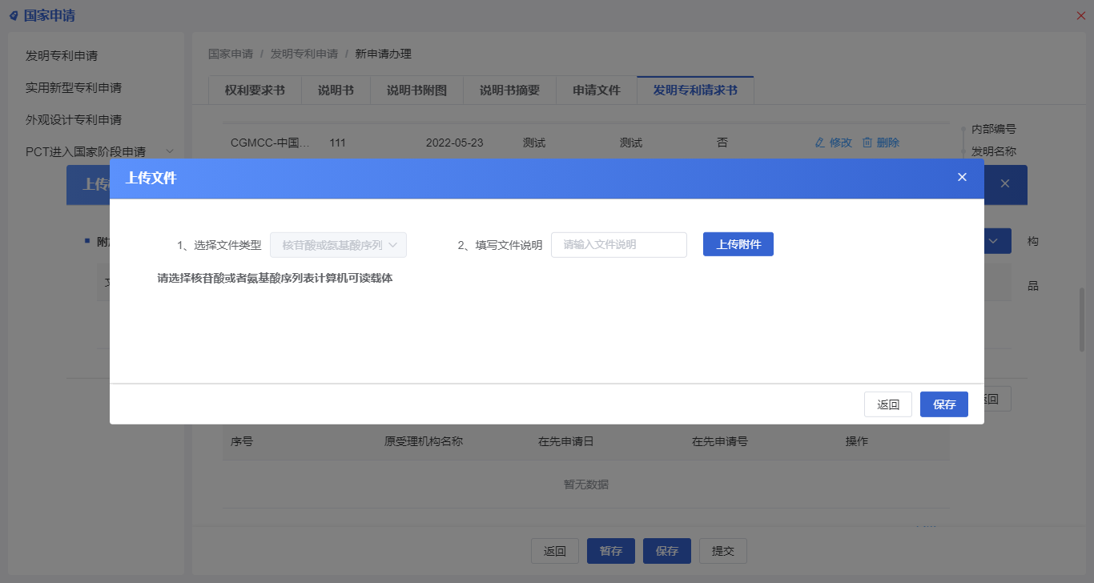 （9）遗传资源是选填项。
有相关情形的，进行勾选（如下图）。点击“撰写遗传资源来源披露登记表”。在弹出页面中点击新增按钮，遗传资源来源披露登记信息，输入和勾选相关信息。点击保存按钮，信息被保存。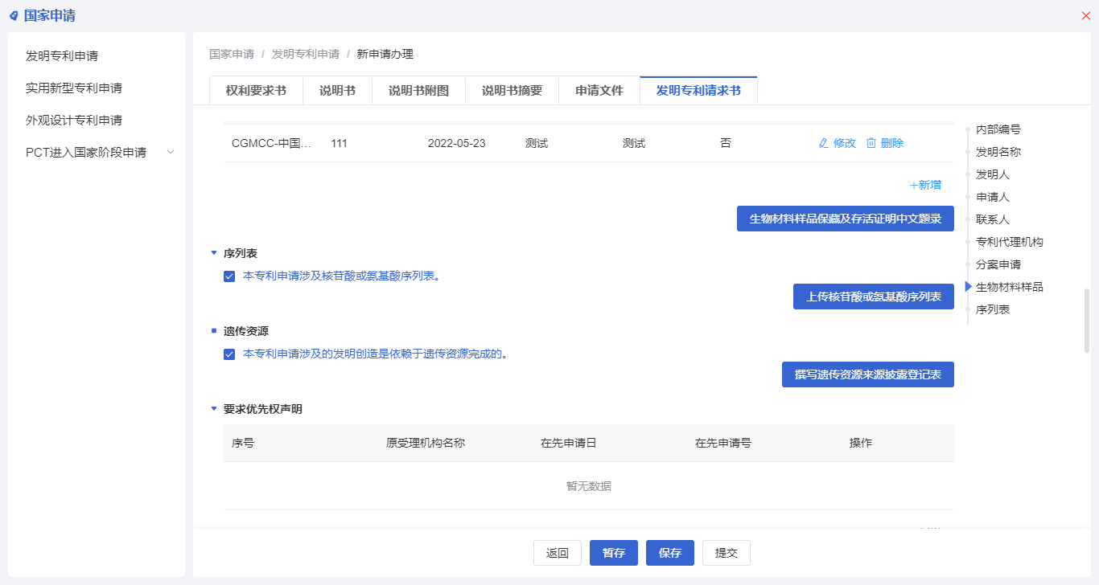
（10）要求优先权声明是选填项。有相关情形的，点击新增按钮。
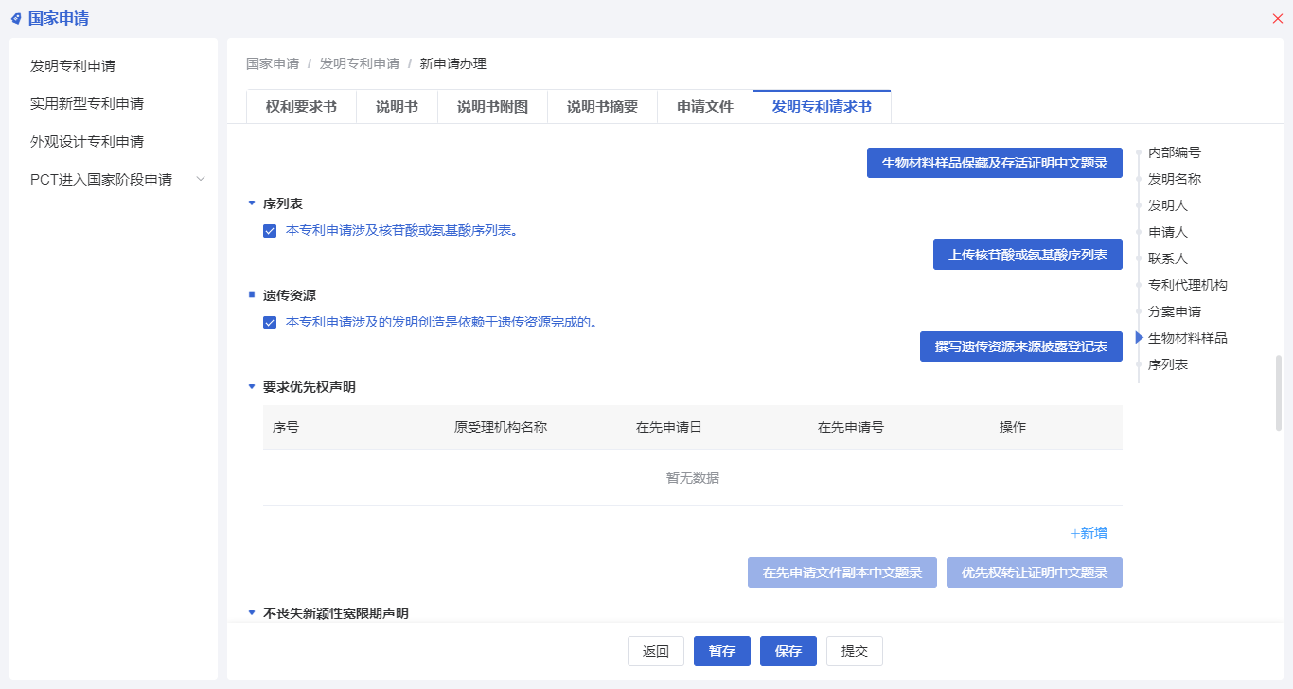
输入原受理机构名称、在先申请号、在先申请日，点击保存按钮。（如下图）
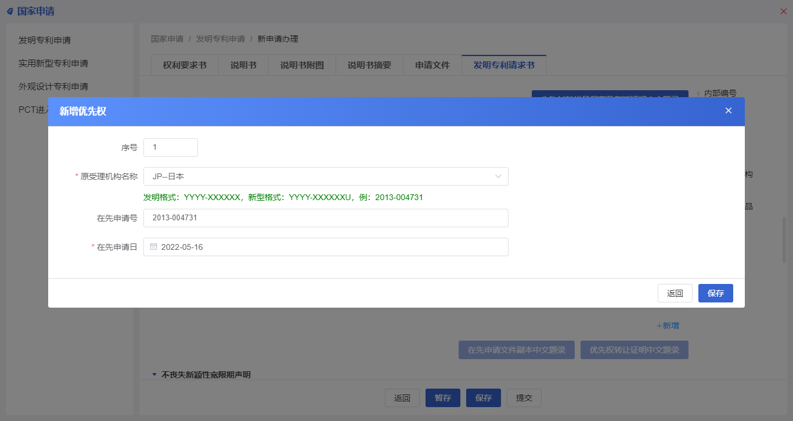
填写信息后，可以点击按钮上传先申请文件副本和优先权转让证明。
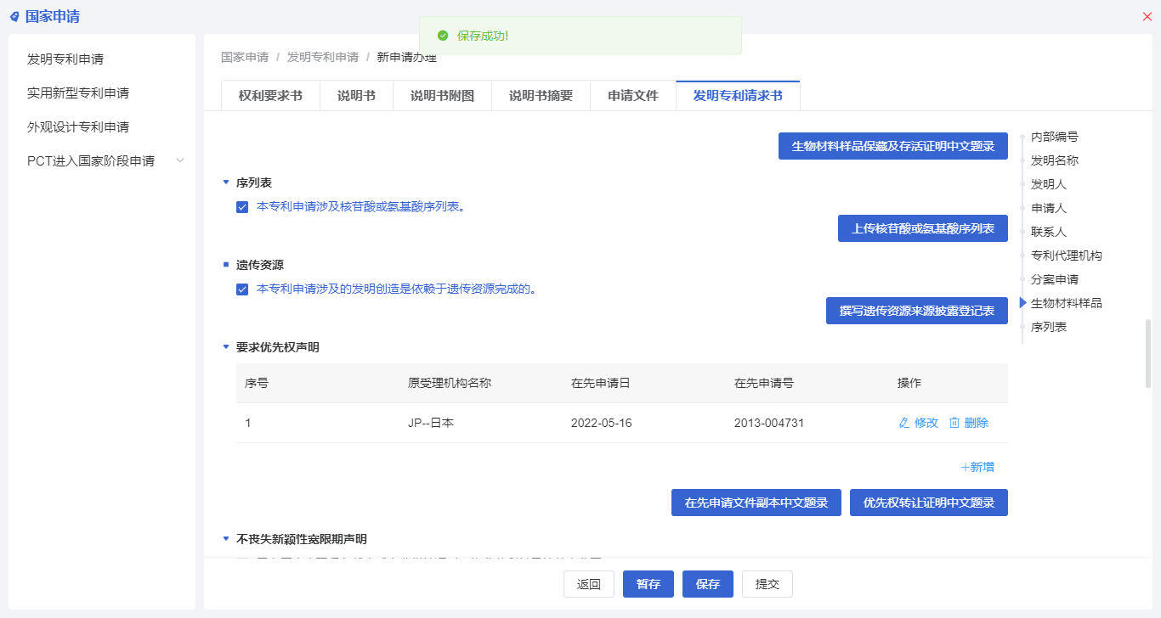
后续其他内容，有相关情形的，则进行相应选择。不丧失新颖性宽限期声明，进行勾选。勾选后，可以上传不丧失新颖性证明。有同日申请、提前公布、实质审查请求情形的，则进行勾选。摘要附图，需要输入图号。向外国申请专利保密审查请求，提交共同申请格式（CAF）申请文件的声明，相应进行勾选。如下图。
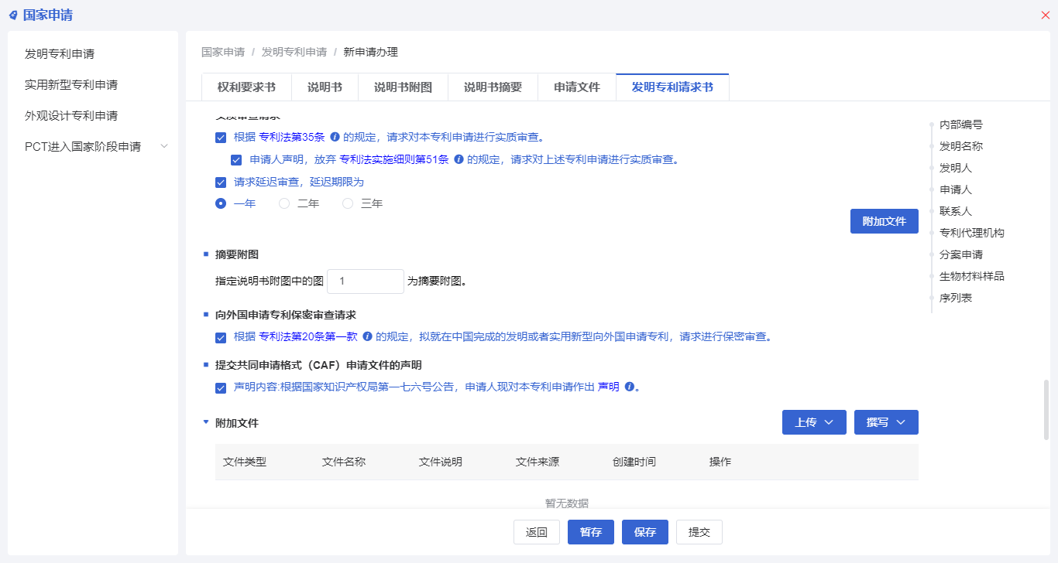
有证明文件备案的，点击添加证明文件备案编号。
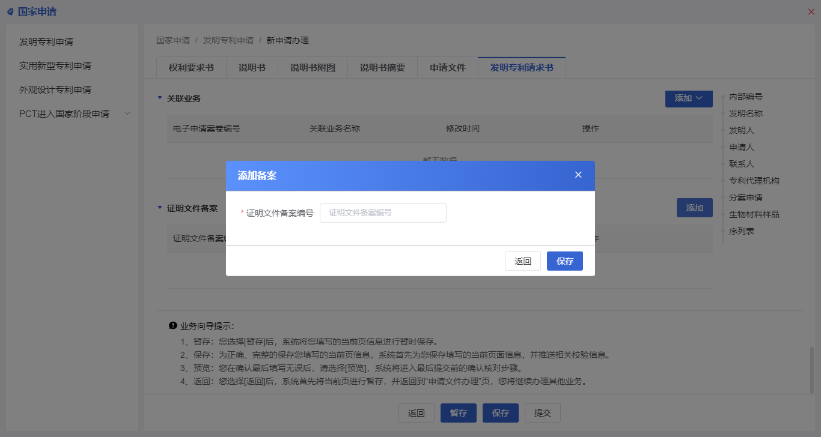

第四步：编辑申请文件
逐一选择权利要求书、说明书、说明书摘要的页签，编辑内容并保存。
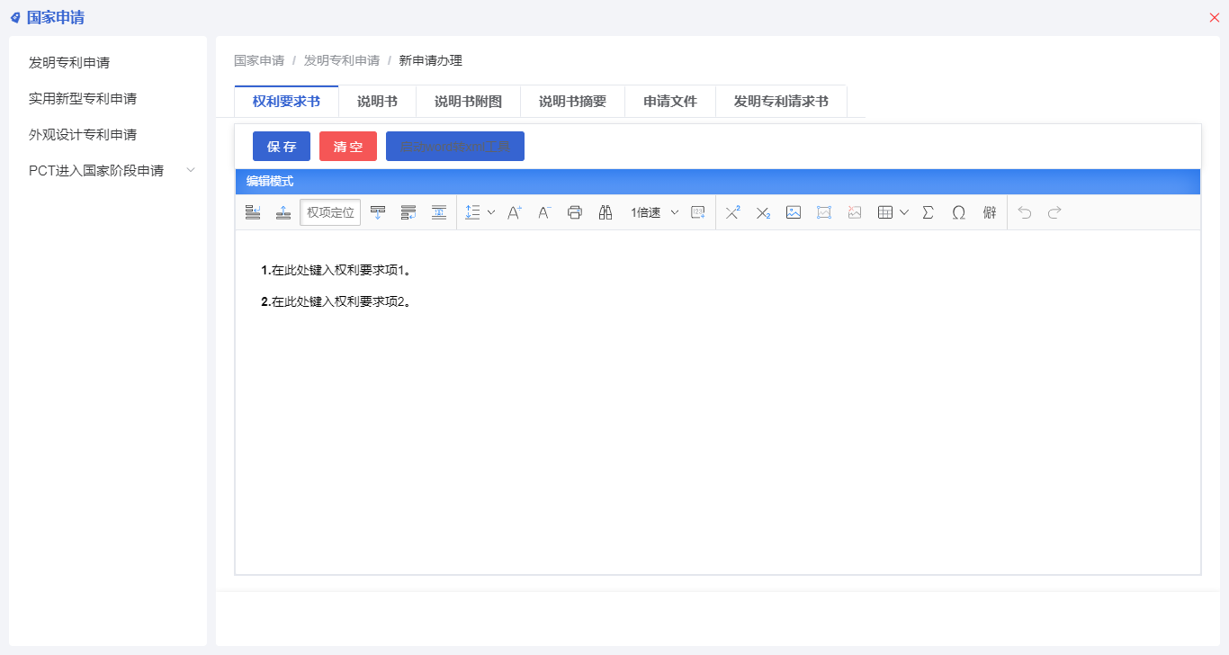

说明书附图编辑，点击说明书附图页签，上传附图。
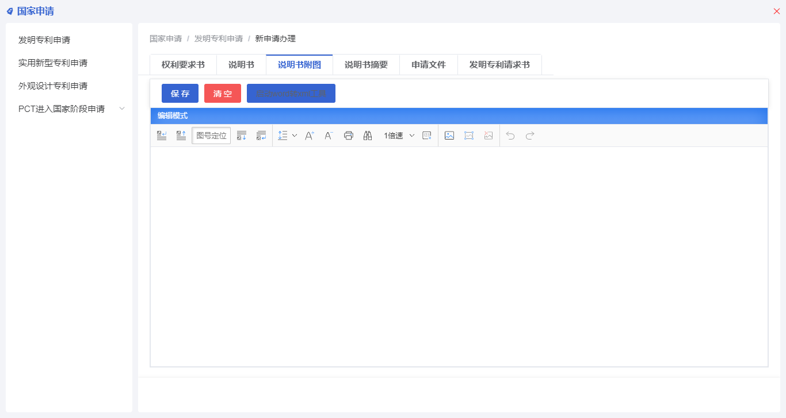
或者，申请人也可以通过申请文件上传方式，将保存在电脑中的文件上传至客户端。首先点击“申请文件”页签。（如下图）
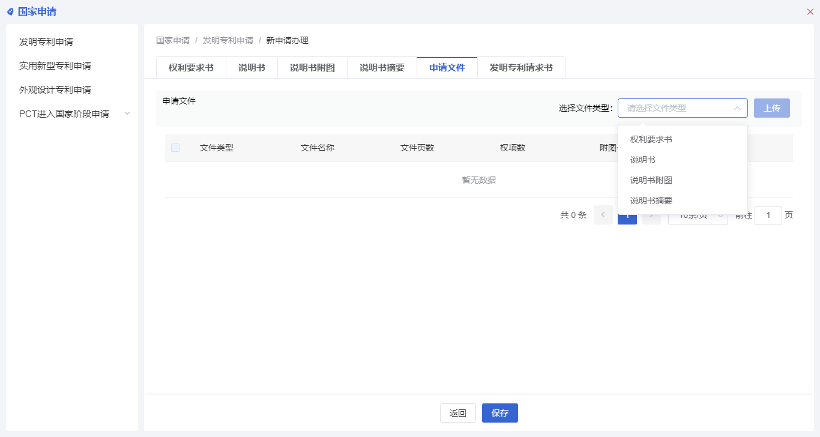
依次点击不同的文件，点击上传按钮。将保存在电脑中的文件上传至客户端，并保存。
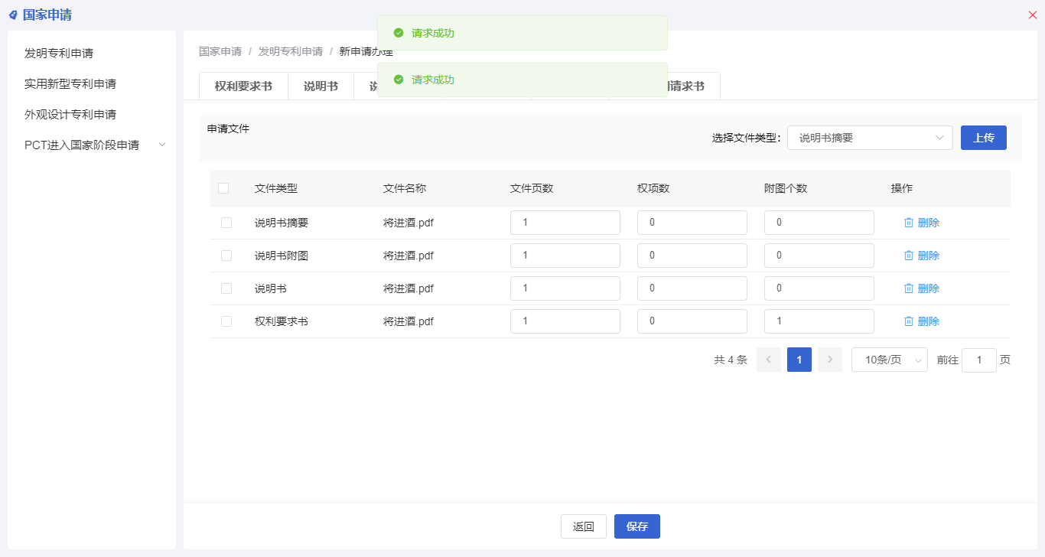

第五步：预览、签名、提交
文件编写完成后，回到发明专利请求书页签，点击页面下方的预览。预览所有申请文件，进行内容的核对。
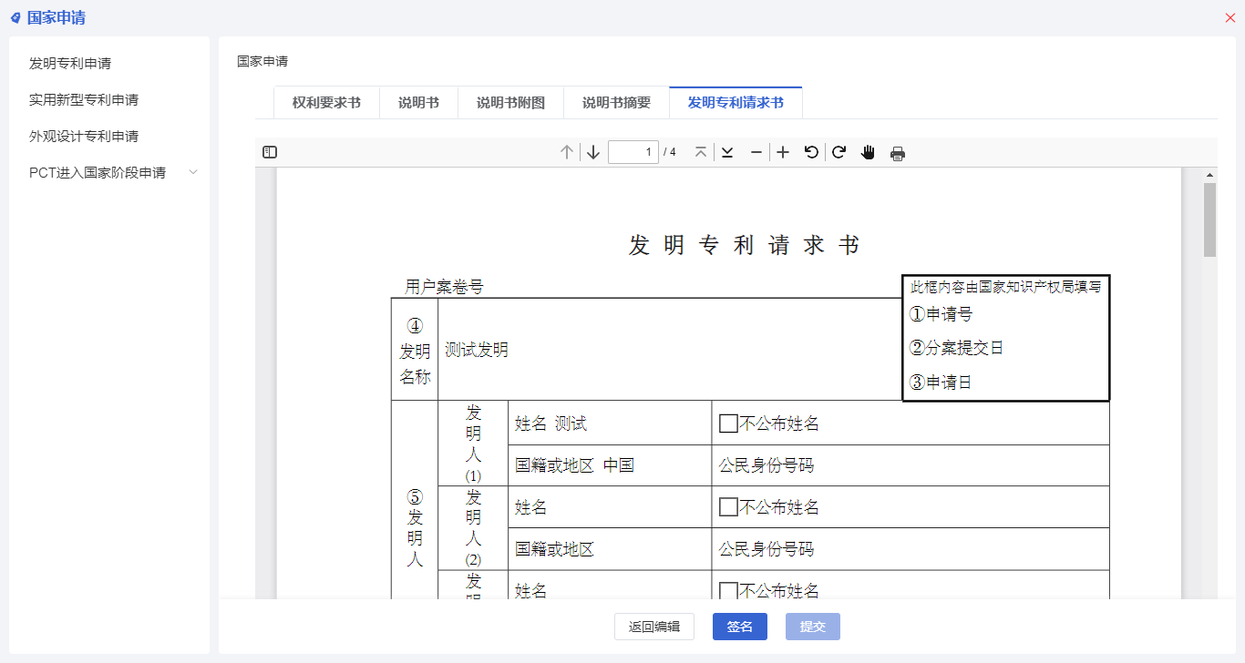
确定核对无误后，点击签名，弹出签名二维码，使用手机移动端“专利业务办理”APP进行扫码签名。
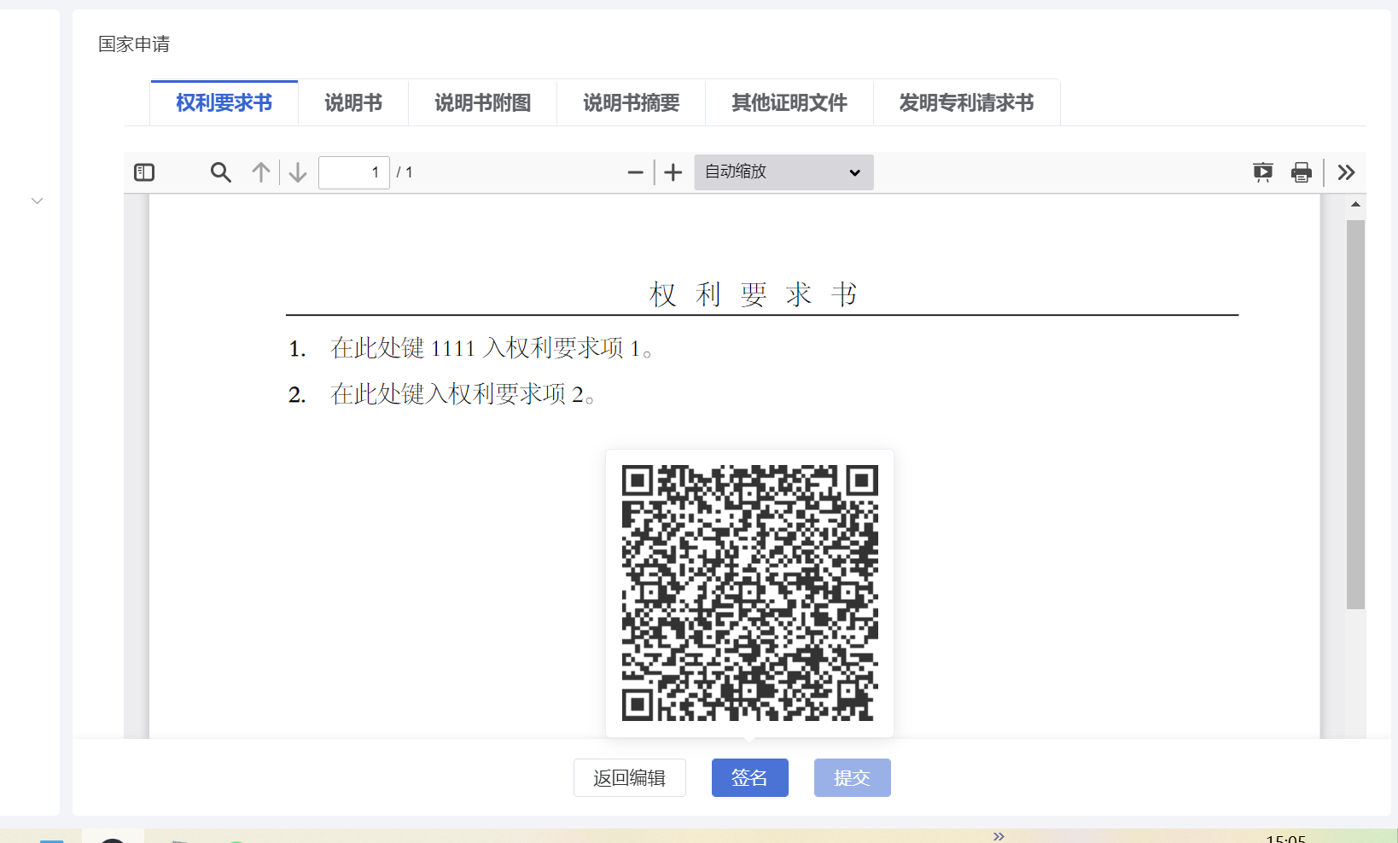
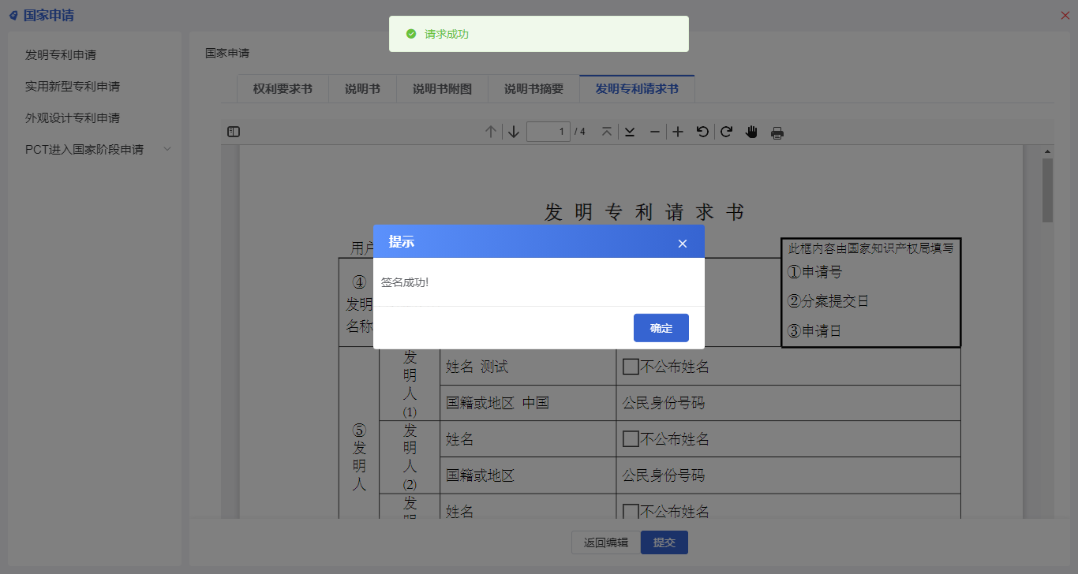
签名成功后，点击提交。文件提交成功。
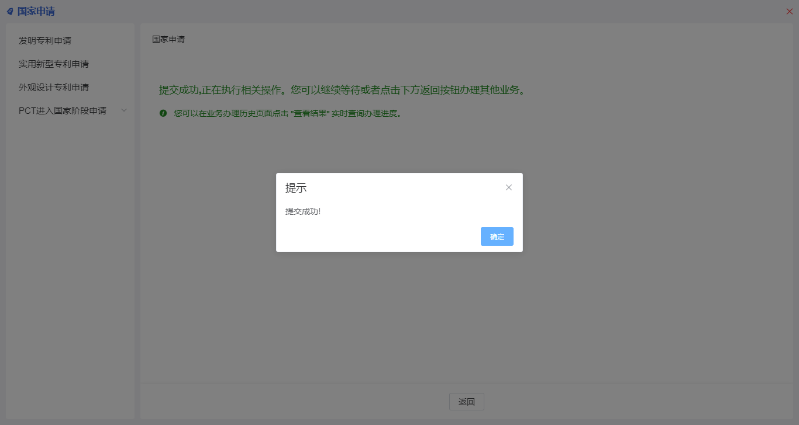

二、通知书和回执的接收确认
首先进入“通知书办理”页面。点击通知书接收确认-未确认列表，该列表是用于管理还未下载的通知书。输入查询条件，进行查询。勾选通知书，点击批量接收确认，或者点击通知书名称，确认单个通知书。
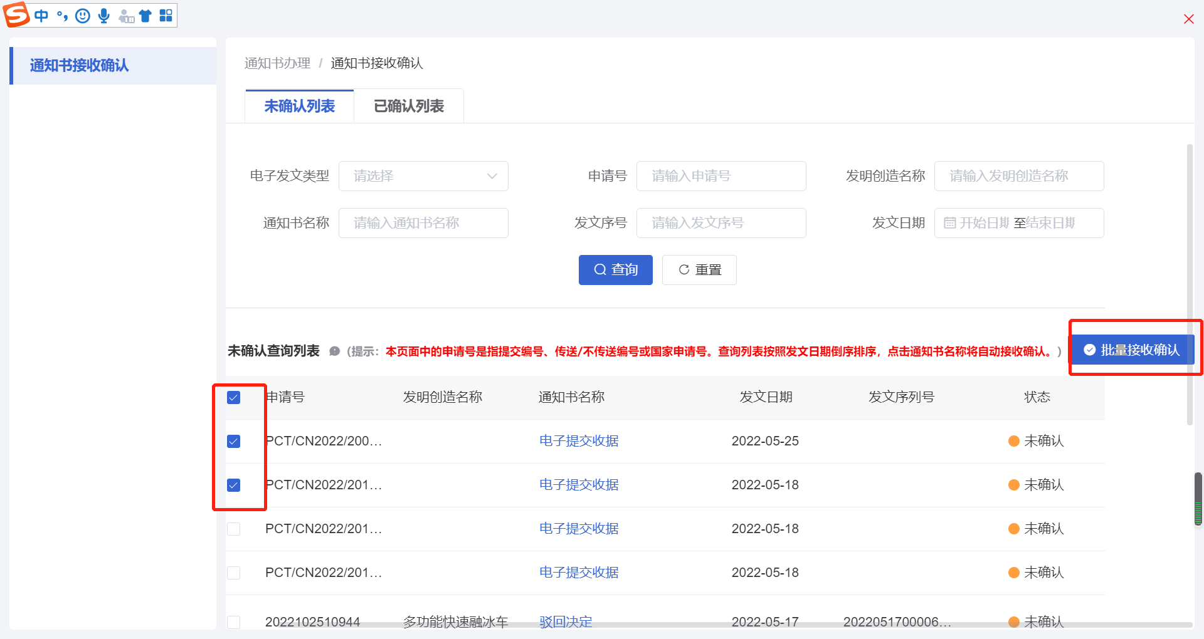
接收确认通知书时，页面会弹出二维码，使用手机移动端“专利业务办理”APP进行扫码确认。

通知书接收确认后，勾选的通知书转入已确认列表。点击已确认列表，进行查询。可以点击单个通知书名称进行查看，也可以批量导出。云端二次下载页签，用于通知书丢失后再次下载。

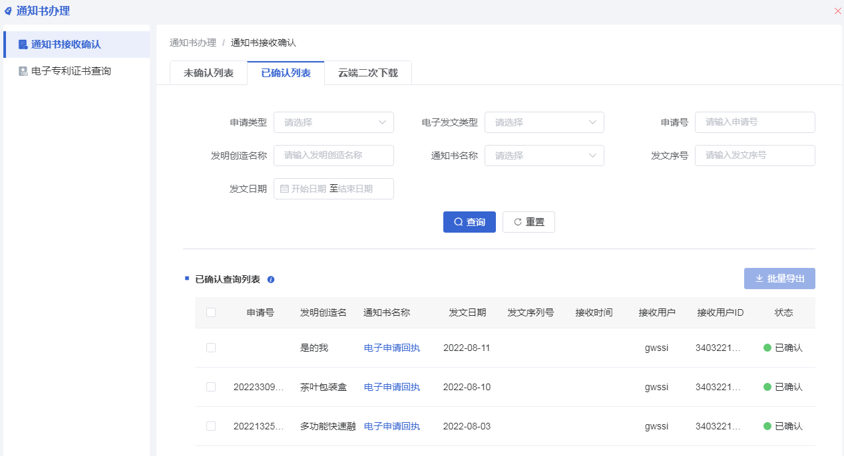

- 客户端常见问题解答
- 客户端如何进行升级？

答：打开客户端软件时，系统会自动弹出升级提示，可以选择立即升级也可以稍后升级。

2、使用专利业务办理系统网页版能否办理在客户端提交的专利业务？

答：不能。用户通过专利业务办理系统客户端办理专利申请及相关手续的，应当使用客户端查看相关记录或者接收通知书、决定或文件，不能使用专利业务办理系统网页版查看相关办理记录或者接收通知书、决定或文件，反之亦然。

3、如希望使用专利业务办理系统网页版办理在客户端提交的专利业务，如何操作？
答：对于通过专利业务办理系统客户端提交的文件、办理专利手续的专利申请，专利申请人或专利代理机构可以通过专利业务办理系统网页版，提出“离线转在线”请求，国家知识产权局审批通过后，用户则应当通过专利业务办理系统网页版提交该专利申请后续手续，接收相关通知、决定及其他文件。

单位名称：哈尔滨理工大学
英文名称：Harbin University Of Science And Technology
统一社会信用代码：122300004240104488
学校编码：10214
用户代码：CN00011843
学校地址：哈尔滨市南岗区学府路52号
邮编：150080

